

ТЕХНИЧЕСКОЕ ЗАДАНИЕ
Для проведения тендера на выполнение комплекса строительно-монтажных работ по ремонту кровли перехода на объекте: Термальный комплекс Внуково в административно-торговом комплексе «Vnukovo Premium Outlet» по адресу: г. Москва, вн.тер. г. поселение Московский, д. Лапшинка, д. 8Д, с кадастровым номером 77:17:0100309:13589

№  пп | Наименование условий | Содержание условий
1. | Наименование объекта | Термальный комплекс Внуково в административно-торговом комплексе «Vnukovo Premium Outlet»
2. | Вид работ | Полный комплекс строительно-монтажных работ по ремонту кровли.  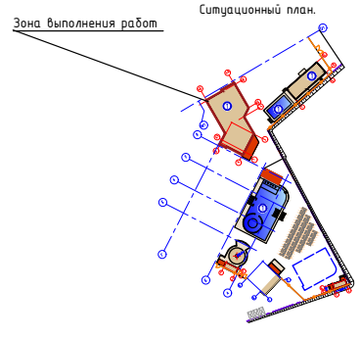  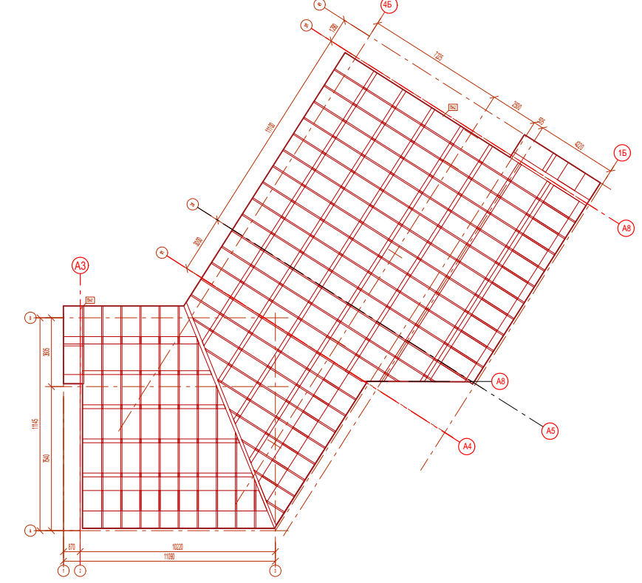
3. | Место расположения объекта | г. Москва, вн. тер. г. поселение Московский, д. Лапшинка, д. 8Д, с кадастровым номером 77:17:0100309:13589
4. | Заказчик/генподрядчик | Общество с ограниченной ответственностью «ОблСтройИнвест»
5. | Основание | Настоящее техническое задание и комплекты документации, предоставленные Заказчиком.
6. | Сроки выполнения работ | 20 календарных дней от даты оплаты аванса.
7. | Комплект документации  предоставляемый Заказчиком претенденту | - Настоящее техническое задание.  - Ведомость объемов работ.  - Исполнительная документация
8. | Задача претендента | Разработать коммерческое предложение по комплексу работ согласно п.2.
9. | Объемы работ | СМР по ремонту кровли перехода, согласно ведомости объемов работ, c целью устранения протечек с кровли в нижележащие помещения комплекса.
10. | Требования к выполнению работ. | Производство работ организовать в соответствии нормативной документацией, а также с учетом, но не ограничиваясь, требований СНиП 12-03-2001 (ч.1), СНиП 12-04-2002 (ч.2) «Безопасность труда в строительстве» в пределах отведенной территории и СП 48.13330.2019 «Организация строительства», а также в строгом соответствии с рабочей документацией, выданной в производство работ.  Организовать ведение работ строго в соответствии с ППР и технологическими картами на все виды работ (ППР и технологические карты перед началом производства работ разработать и согласовать с Заказчиком).  Организация мест отдыха, складирования материала, инструментов и оборудования, контейнеров для сбора мусора находится в зоне ответственности Исполнителя работ.  Предоставить Заказчику/генподрядчику график производства работ, данные о количестве ИТР, запланированном количестве машин и механизмов для производства работ не позднее 3 рабочих дней от даты подписания договора.  В случае выявления нарушений при производстве работ со стороны контролирующих организаций, самостоятельно устранять эти нарушения. Все расходы на устранение нарушений, а также оплата штрафов, являются затратной частью Подрядчика.  Обеспечить сохранность существующих инженерных систем и оборудования.  Обеспечить вывоз мусора и утилизацию отходов производства работ.  Обеспечить содержание в чистоте рабочих мест.  В части соблюдения требований природоохранных мер, норм и правил ПБ, ТБ и охраны окружающей среды:  - На период производства работ Подрядчик несет ответственность за содержание строительной площадки.  - На период производства работ Подрядчик несет ответственность за соблюдение норм и правил ПБ, ТБ и охраны окружающей среды на объекте.  - Подрядчик должен обеспечить установку всех требуемых ограждений, указателей, для безопасности работников и транспорта на период производства работ в соответствии с законодательством РФ.  - При производстве работ Подрядчик должен соблюдать меры по охране окружающей среды, своевременно вывозить строительный мусор на полигон ТБО, не допускать проливов ГСМ.  - При производстве работ Подрядчик должен обеспечить рабочих единообразной спецодеждой и средствами индивидуальной защиты.  - При производстве работ Подрядчик должен исключить появление протечек в помещения комплекса.
11. | Требования к оформлению документации и сдачи работ. | - Всю необходимую документацию по объекту вести согласно требованиям действующих норм.  - Подрядчик предоставляет приказ на ответственных представителей Заказчику.  - Подрядчик обеспечивает своевременную передачу исполнительной документации Заказчику.  - Подрядчик обеспечивает сдачу всего комплекса выполненных работ Заказчику.  - Подрядчик обеспечивает получение необходимых справок, актов, актов-допусков и иной документации по требованию Заказчика.  - При проверке подрядчика со стороны контролирующих органов (АТИ, Госстройнадзор и др.) ответственность несет Подрядчик.  - Вести и оформлять рабочую и исполнительную документацию в системе электронного документооборота BuildDocs/Терра360 (файл «Обязательные информационные системы».
12. | Особые требования | - До представления коммерческого предложения Подрядчик выезжает на место производства работ, изучает представленную документацию, производит контрольный пересчет объемов работ и учитывает в цене предложения все основные и вспомогательные работы, в т.ч. работы прямо не упомянутые в ведомости объемов работ, но необходимые для качественного и своевременного завершения работ по Договору на 100% позволяющих его нормальную эксплуатацию, пропущенные или неучтенные им объемы, выполняются им в счет цены предложения. Выявленные дополнительные объемы работ в дальнейшем учитываются в цене предложения.  - Претендент подтверждает, что комплект документации, предоставленный Заказчиком, является достаточным для выполнения работ в полном объеме.  - В стоимости коммерческого предложения предусмотреть затраты на мобилизацию - организацию работы и содержание строительной площадки с последующим освобождением стройплощадки по окончании работ. Сумма предложения включает все расходы, в том числе налоги, сборы, страховые выплаты и прочие затраты, которые понесет Участник тендера в процессе выполнения работ, являющейся Предметом тендера.  - Изменение стоимости работ в связи с уточнением марок и комплектации не предусмотрено. Изменение стоимости возможно только в случае увеличения/ уменьшения количества материалов и оборудования, вызванных появлением/исключением в составе проекта дополнительного инженерного оборудования, требующего электроснабжения.  5. Подрядчик в соответствии со ст. 431.2. ГКРФ гарантирует Генподрядчику что он:  - надлежащим образом зарегистрирован в качестве юридического лица в соответствии с законодательством РФ;  - его исполнительный орган находится и осуществляет функции управления по месту регистрации юридического лица, и в нем нет дисквалифицированных лиц;  - располагает персоналом, имуществом и материальными ресурсами, необходимыми для выполнения своих обязательств по Договору, а в случае привлечения подрядных организаций (соисполнителей) принимает все меры должной осмотрительности, чтобы подрядные организации (соисполнители) соответствовали данному требованию;  - располагает лицензиями, необходимыми для осуществления деятельности и исполнения обязательств по Договору;  - является членом саморегулируемой организации;  - ведет бухгалтерский учет и составляет бухгалтерскую отчетность в соответствии с законодательством Российской Федерации и нормативными правовыми актами по бухгалтерскому учету, представляет годовую бухгалтерскую отчетность в налоговый орган;  - ведет налоговый учет и составляет налоговую отчетность в соответствии с законодательством Российской Федерации, субъектов Российской Федерации и нормативными правовыми актами органов местного самоуправления, своевременно и в полном объеме представляет налоговую отчетность в налоговые органы;  - не допускает искажения сведений о фактах хозяйственной жизни (совокупности таких фактов) и объектах налогообложения в первичных документах, бухгалтерском и налоговом учете, в бухгалтерской и налоговой отчетности, а также не отражает в бухгалтерском и налоговом учете, в бухгалтерской и налоговой отчетности факты хозяйственной жизни выборочно, игнорируя те из них, которые непосредственно не связаны с получением налоговой выгоды;  - своевременно и в полном объеме уплачивает налоги, сборы и страховые взносы;  - отражает в налоговой отчетности по НДС все суммы НДС, предъявленные Генподрядчику;  - лица, подписывающие от его имени первичные документы и счета-фактуры, имеют на это все необходимые полномочия и доверенности.  Если Подрядчик нарушит гарантии, указанные в настоящем пункте ТЗ, а в последствии Договора, и это повлечет:  - предъявление налоговыми органами требований к Генподрядчику об уплате налогов, сборов, страховых взносов, штрафов, пеней, отказ в возможности признать расходы для целей налогообложения прибыли или включить НДС в состав налоговых вычетов и(или)  - предъявление третьими лицами, купившими у Генподрядчика товары (работы, услуги), имущественные права, являющиеся предметом Договора, требований к Генподрядчику о возмещении убытков в виде, начисленных по решению налогового органа налогов, сборов, страховых взносов, пеней, штрафов, а также возникших из-за отказа в возможности признать расходы для целей налогообложения прибыли или включить НДС в состав налоговых вычетов,  то Подрядчик в соответствии со ст. 406.1. ГКРФ обязуется возместить Генподрядчику убытки, понесенные вследствие таких нарушений в течение 5 (Пяти) рабочих дней с даты получения от Генподрядчика соответствующего требования, при этом факт оспаривания или не оспаривания налоговых доначислений в налоговом органе, в том числе вышестоящем, или в суде, а также факт оспаривания или не оспаривания в суде претензий третьих лиц не влияет на обязанность Подрядчика возместить, указанные в настоящем пункте Договора убытки.  6. Подписывая Договор, Подрядчик выражает свое согласие на раскрытие сведений, составляющих налоговую тайну Генподрядчику и его представителям.  На момент подписания Договора Подрядчик подтверждает, что в соответствии с п. 2.3. ст. 102 НКРФ указанное согласие в отношении всех сведений, составляющих налоговую тайну, раскрываемых на неопределенный срок, предоставлено в налоговый орган и установленном порядке, что подтверждается копией документа, подтверждающего о приеме ФНС.  Отзыв согласия осуществляется Подрядчиком в одностороннем порядке без предварительного уведомления Генподрядчика и его представителей либо автоматически прекращает свое действие в случаях предусмотренных действующим законодательством РФ.
13. | Дополнительные сведения и прочие затраты, учтенные в коммерческом предложении | Необходимо учесть и указать следующие пункты:  - Является ли компания плательщиком НДС, да/нет.  - Авансирование (при необходимости), %  - Необходимый период на изготовление систем (комплекс работ) от даты получения аванса до начала монтажа.  - Готовность приступить к началу выполнения работ до заключения Договора и оплаты аванса под Гарантийное письмо.  - Срок исполнения предмета тендера, кол.дней/мес., от начала СМР до завершения полного комплекса работ и передачей заказчику.  - Гарантийный срок, лет.  - Готовность к типовому договору, да/нет  - Численность работающих всего/ планируемая для выполнения предмета тендера, чел.  - Наличие СРО и на какую сумму, да/нет, руб.  - Опыт реализации подобных видов работ за последние 2-3 года с указанием стоимости контракта (указать не более 5 ключевых объектов и их заказчиков), при этом в первую очередь следует указывать объекты АО «ГК «ОСНОВА».  - Последующие субподрядные организации запрещены.  - Подтвердить официальным письмом с подписью Генерального директора и печатью, что компания посетила объект до подачи коммерческого предложения и ознакомлена с составом работ и условиями их выполнения.  - Подтвердить официальным письмом с подписью Генерального директора и печатью, что компания готова работать по типовому Договору Генподрядчика либо приложить к письму свою версию Договора / протокол разногласий.  - ТКП подрядчиков должно включать в себя все возможные стоимости Работ в соответствии с проектной и рабочей документацией и ведомостью оферты на Объект и со строительными нормами и правилами, в том числе возможных работ, определенно в оферте не упомянутых, но необходимых для полного выполнения работ, на 100% позволяющих его нормальную эксплуатацию с получением Заключения о соответствии построенного, реконструированного, отремонтированного объекта капитального строительства (ЗОС), с оформлением полного комплекта исполнительной документации в т.ч. требованиям технических регламентов и проектной документации, выдаваемого органом, уполномоченным на осуществление государственного строительного надзора, сдача работ и исполнительной документации Генподрядчику, Заказчику, эксплуатирующим организациям и иным организациям установленные законодательствами РФ  - В стоимости коммерческого предложения Подрядчик должен предусмотреть затраты на все сопутствующие, вспомогательные и подготовительные работы: затраты на установку, монтаж, использование подъёмных машин и механизмов, технологические крепежные элементы и детали, автотранспорт, подъемно-транспортные механизмы, уборку по окончании работ, затраты на электроэнергию, водоснабжение, затраты на оформление всей необходимой исходно-разрешительной документации и т.п, ведение специальных журналов Генподрядчика согласно действующего законодательства, в стоимость КП должны входить все необходимые согласования и прочие сопутствующие расходы, необходимые для качественного и своевременного выполнения работ.  - До представления коммерческого предложения Подрядчик изучает представленную рабочую документацию, производит контрольный пересчет объемов работ и учитывает в цене предложения все основные и вспомогательные работы.  - Подрядчик обеспечивает выполнение работ в соответствии с требованиями ОТ и ТБ. Весь инвентарь необходимый для выполнения требований ОТ и ТБ являются затратной частью Подрядчика.  - Мойка колес техники.  - В стоимости коммерческого предложения предусмотреть затраты на вывоз и утилизацию строительных отходов с предоставлением талонов об утилизации  - Предложения Подрядчика по изменению проектных решений принимаются без увеличения договорной цены, и не в ущерб качеству выполняемых работ, сроков их выполнения и гарантийных сроков. Работы по корректировке проекта и согласованию изменений в проекте выполняются силами и за счет Подрядчика.  - Договором подряда будет предусмотрено гарантийное удержание в объеме 5% от суммы договора.  - Генподрядчик осуществляют свои полномочия по контролю выполнения Подрядчиком Работ на соответствие требованиям строительных регламентов и РД, а также требований по безопасности строительства, культуре производства и охране труда при производстве Работ с использованием электронной площадки «TERRA360» (далее – «Электронная площадка») в следующем порядке:  - Подрядчик до начала производства Работ по Договору и приемки от Генподрядчика строительной площадки обязуется заключить договор на предоставление простой неисключительной лицензии с ООО «Разумко» с фиксированной ежемесячной стоимостью 50 000 (Пятьдесят тысяч) рублей 00 копеек без НДС на весь срок действия Договора, а Генподрядчик обязуется содействовать в заключении этого договора в целях ведения Подрядчиком работ по выявленным нарушениям и дефектам, иных условий Договора, выставленным Генподрядчиком Предписаниям по устранению дефектов, а также осуществления вызовов Генподрядчика для приёмки Работ по Договору (в т.ч. в выходные и праздничные дни).  - . Подрядчик, до приёмки строительной площадки, указывает свою электронную почту в личном кабинете Электронной площадки для работы в ней.  - По факту устранения нарушения Подрядчик с использованием электронной площадки направляет соответствующее сообщение Генподрядчику об устранения нарушений.  - Настоящим Стороны подтверждают, что фотоснимки, прилагаемые к Акту проверки/ Предписанию об устранении выявленных дефектов и сделанные с использованием Электронной площадки, фиксирующие выявленное нарушение, будут являться неопровержимым доказательством (п. 2. ст. 64 АПК РФ) ненадлежащего исполнения Подрядчиком обязательств по Договору в случае невозможности урегулирования споров или иных разногласий Сторон и передачи спора на рассмотрение и разрешение в Арбитражный суд г. Москвы.
14. | Контактное лицо для организации посещения объекта | Воейков Андрей Евгеньевич  an.voeikov@termo.land  Главный инженер комплекса
15 | Квалификационные требования | В тендерный комитет, на этапе участия в тендере, официальным письмом с подписью Генерального директора и печатью необходимо предоставить следующую информацию:  - Качественный и количественный состав персонала;  - Уровень персонала, допуски, квалификация;  - Уровень оснащения компании;  - Наличие офиса / представительств в регионе проведения работ.

